**FORMATO PARA EL DESARROLLO DE COMPONENTE FORMATIVO**

| PROGRAMA DE FORMACIÓN | Chocolatería |
| --- | --- |

| COMPETENCIA | 290801082-Aplicar análisis sensorial en alimentos de acuerdo con normativa y protocolos. | RESULTADOS DE APRENDIZAJE | 290801082-01-Organizar la prueba sensorial para cacao y derivados, según protocolos de la empresa y normativa. |
| --- | --- | --- | --- |

| NÚMERO DEL COMPONENTE FORMATIVO | 10 |
| --- | --- |
| NOMBRE DEL COMPONENTE FORMATIVO | Planificación de la prueba sensorial |
| BREVE DESCRIPCIÓN | Por medio de este componente formativo podrá conocer la importancia de realizar una prueba sensorial en el chocolate, donde se identifican las bases teóricas de estas pruebas y la normatividad que se aplica en su realización. Así mismo, tendrá los fundamentos necesarios para planear una cata, las muestras y el tipo de prueba a realizar. |
| PALABRAS CLAVE | Calidad, cata, normatividad, organoléptica. |

| ÁREA OCUPACIONAL | 7 - Explotación primaria y extractiva |
| --- | --- |
| IDIOMA | Español |

1. **TABLA DE CONTENIDOS:**

**Introducción**

1. Marco normativo del análisis sensorial

2. Laboratorio del análisis sensorial

3. Panel de evaluación sensorial

4. Tipos de pruebas y normas correspondientes

5. Muestras

**INTRODUCCIÓN**

El chocolate es uno de los alimentos más comercializados a nivel mundial y sus sabores y aromas están influenciados por su origen, el tipo de material vegetal utilizado, las prácticas culturales, el clima y el cuidado que se tenga en la cosecha y postcosecha. Estas características han hecho que el sector productivo busque estandarizar los procesos para obtener el mejor producto posible, esfuerzo que se ve comprobado al realizar pruebas de análisis sensorial. De esta forma las pruebas sensoriales son aplicadas en el chocolate en:

| El grano del cacao | El licor de cacao | Productos elaborados a partir de cacao. |
| --- | --- | --- |
|  |  |  |

A nivel nacional, los cacaocultores buscan posicionar su grano de cacao haciendo uso de las técnicas de análisis sensorial para diferenciarlo de otros productores. Se invita a observar la introducción de cómo este se llevaría a cabo en el componente formativo:



1. **DESARROLLO DE CONTENIDOS:**

**1. Marco normativo del análisis sensorial**

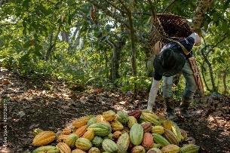

Las características de un chocolate de calidad se van aportando en cada paso de la cadena productiva, es decir desde el cultivo, las prácticas culturales, el material sembrado, el proceso de cosecha, la fermentación correcta, el almacenamiento y el procesamiento. Es por esto por lo que las normas de calidad se aplican a todos los eslabones.

En Colombia, gracias al crecimiento en los cultivos de cacao, se han establecido nuevas normas de calidad para responder a las necesidades de la cadena productiva del cacao. Dichas normas se han establecido bajo un proyecto nacional llamado Colombia Mide, junto con el Icontec, Instituto Colombiano de Normas Técnicas y Certificación. Dicho trabajo realizado entre el 2020 y 2021 da como resultado la organización de nueve normas, de las cuales seis son aplicadas al cacao y sus derivados, las tres restantes son específicamente para el aguacate Hass.

**Normas aplicadas a la cadena productiva del cacao**

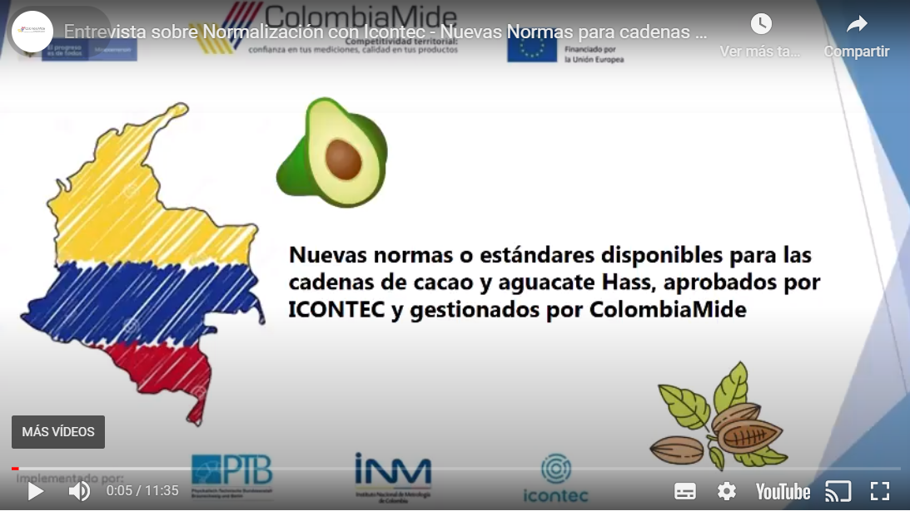

Para el cacao en grano las normas de calidad están dadas principalmente por la NTC1252, a nivel mundial la norma que más se aplica a este ámbito es la ISO2451, ambas normas coinciden con los mismos indicadores de calidad para el grano del cacao. Los más importante a destacar son dentro de lo que se establece en las normas antes mencionadas es:



Estos indicadores están dados para el cacao en grano bajo la siguiente clasificación: corriente, estándar, y premium o especial. Para ello, se hace necesario tener en cuenta los valores permitidos para estos indicadores.

**Tabla 1**

*Indicadores de calidad*

| Indicador | Clasificación del cacao en grano | | |
| --- | --- | --- | --- |
| Corriente | Estándar | Premium |
| Humedad del grano (%) | 7,5 | 7,5 | 7,0 |
| Índice de fermentación (% min) | 55 | 65 | 70 |
|  |  |  |  |
| Índice de grano (gramos) | bajo | medio | Alto |
|  | ≤1,4 | ≤1,6 | ≥1,7 |
| Porcentaje de cascarilla % | 12 | 13 | 14 |

Nota. Tomada y adaptada de NTC1252.

La normatividad anterior y los parámetros generales para establecer la calidad de los granos de cacao aportan a las características deseables que se identificarán en el análisis sensorial, dado que, por ejemplo, granos mal fermentados no solo se evidencian visualmente, sino que generan sabores astringentes en el producto final, para lo cual es importante tener en cuenta:



Para considerar las normas aplicadas a la cadena productiva del cacao, se hace necesario mencionar como desde el Icontec también se puede acceder a la normatividad específica para el ámbito del análisis sensorial, a continuación, se enlistan las normas ISO relacionadas con este tema:



En la ciencia del análisis sensorial se cuantifican los aspectos como sabor, mediante escalas de intensidad, el olor, el color y las texturas, una forma de estandarizar es dando parámetros específicos en los cuales los catadores puedan ubicar sus percepciones. Para esto se propone inicialmente una clasificación de las pruebas sensoriales en tres grupos, cómo se comparte continuación:

**Tabla 2**

*Clasificación de los métodos de prueba en la evaluación sensorial*

| Clasificación | Objetivo de la Prueba | Pregunta de Interés | Características de los Panelistas |
| --- | --- | --- | --- |
| Discriminatoria. | Determinar si dos productos son percibidos de diferente manera por consumidores | ¿Existen diferencias entre los productos? | Seleccionados por la agudeza sensorial, conocimiento de norma, técnicas y con algún entrenamiento. |
| Descriptiva. | Determinar la naturaleza de las diferencias sensoriales | ¿En qué tipos de características específicas difieren los productos? | Seleccionados por la agudeza sensorial y apoyados en normas técnicas y métodos de alto entrenamiento. |
| Afectiva. | Determinar la aceptabilidad de un producto alimenticio | Hedónica. ¿Qué productos te gustan más y cuáles son los preferidos? | Seleccionados para evaluar un producto sin tener entrenamiento. |

Nota. Tomada de UNAD.

Si se analizan las pruebas sensoriales, se observa en la parte descriptiva que es un reporte de las características identificadas por los panelistas. Dichas características, como se mencionó, se obtienen mediante los sentidos de la vista, olfato, gusto y tacto. Para ello, se establecen las bases mediante las que se percibe como seres humanos, y se observan en el siguiente diagrama.



Según este diagrama, se reconoce de qué manera se puede obtener la información de los alimentos mediante cada uno de los órganos de los sentidos, favoreciendo estímulos en el sistema nervioso que brindan la información y percepción frente a estos. Este comportamiento fisiológico parte de un instinto de supervivencia, dado que permite establecer qué alimentos tienen olores, sabores y colores, detectando además su grado de descomposición, lo que genera alertas para su consumo, previniendo enfermedades e infecciones.

De acuerdo con Leite et al. (citado por Quintana, 2021), el primer estímulo para el sistema sensorial es el olfato que percibe el aroma de los alimentos, dicho aroma son moléculas volátiles (ésteres, cetonas, aldehídos) el segundo es la vista. El olor y la apariencia dan la información y el cerebro decide si el alimento es apetitoso o no. El tacto ofrece, aunque no tan participativamente, información sobre textura, consistencia, temperatura y al masticar, además de generar estímulos al oído como la crocancia, mediante los ruidos de la acción mecánica contra el alimento también se logra tener información de textura: si es duro, cremoso, si se derrite en la boca, etc. El sabor no es exclusivo de las papilas gustativas que se encuentran en la lengua, influye también el olfato para dar la información sensorial del alimento que se esté degustando, por eso, al tener afectado este sentido por alguna congestión nasal los alimentos ya no nos saben igual. A esto se le llama anosmia.

Para efecto del análisis sensorial se estima que el sabor se logra en tres fases:

Figura 2

*Fases de la evaluación del sabor o el olor*





Nota. Tomada y adaptada de UNAD.

**Perfil de la textura**

Consiste en cómo se califica este atributo, ya que es la mejor forma de estandarizarlo. La textura está dada por la reología y geometría de la estructura, entre otros. Se puede llegar a pensar que la textura en un alimento está dada solo por lo que se puede percibir mediante el tacto, pero en este atributo influyen aspectos visuales y auditivos e incluso mecánicos al realizar los movimientos de masticación.

Dar una escala de medida escueta puede no ofrecer una información estandarizada para todos, por eso muchos autores optan por hacer una escala con aspectos descriptivos y comparativos de otros alimentos en los que se identifican plenamente dichos atributos, como lo demuestra la siguiente tabla:

**Tabla 3**

*Ejemplos de muestra anclada*

| Atributo de Textura | Escala | Producto |
| --- | --- | --- |
| Dureza: se mide por la fuerza requerida para masticar el producto. | Bajo | Queso crema. |
| Medio | Salchicha Frankfurter. |
| Alto | Caramelo duro. |
| Adhesividad al paladar: se mide por la fuerza necesaria para remover el producto totalmente del paladar usando la lengua. | Bajo | Aceite vegetal hidrogenado. |
| Medio | Malvaviscos. |
| Alto | Mantequilla de maní. |
| Fracturabilidad: se mide por la fuerza aplicada mediante los molares con la que el producto se quiebra. | Bajo | Panecillo de maíz. |
| Medio | Crujido del jengibre. |
| Alto | Caramelo duro. |
| Sequedad: cantidad de humedad percibida en la superficie del producto cuando entra en contacto con el labio superior. | Bajo | Galletas Cracker. |
| Medio | Jamón. |
| Alto | Wafer. |

Nota. Tomada y adaptada de Domínguez (2017)

Cada alimento tiene un grupo descriptor de atributos los cuales son los que se buscan medir en las pruebas sensoriales, jueces que hagan la valoración del cacao, (licor de cacao) requieren un entrenamiento específico en los siguientes sabores: los básicos, los sabores adquiridos, es decir aquellos sabores u olores externos que se adhirieron en alguno de los pasos del procesamiento debido a la propiedad higroscópica que posee; y los sabores específicos de cacaos finos, como se presenta a continuación.

**Sabores básicos:** son los sabores típicos característicos de cualquier tipo de cacao y son aquellas notas que un experto debe memorizar como referencia para juzgar a todos los tipos de caca, estos son:



**Sabores adquiridos:** son aquellos sabores externos que se adhieren al cacao en cualquiera de sus fases de procesamiento ya sea en la cosecha o en postcosecha: fermentado, secado, tostado e incluso un mal almacenamiento puede causar su contaminación; estos se clasifican en:



**Sabores específicos:** son los que provienen de un material específico de cacao, es decir, son características deseables que se buscan perpetuar por medio de manejo fitogenético cruzando variedades resistentes con variedades de sabor característico, para obtener el vigor híbrido y altas cualidades sensoriales. Igualmente se debe considerar el cuidadoso proceso de cosecha y postcosecha para no llegar a contaminar los olores y sabores, de ahí la importancia realizar un excelente fermentado, secado y tostado que potencien los sabores propios del material fino.

Generalmente aquellos cacaos de sabores y olores finos no son tan productivos en términos de kg/ha ni tan resistentes a enfermedades y cambios climáticos los cuales los hacen más costosos pero que los grandes procesadores de cacao están dispuestos a pagar por sus características, las cuales corresponden a:



Los descriptores de sabor son una lista considerable, su descripción muchas veces suele no ser fácil y se recurre más a que recuerdos llegan a nuestra mente cuando se está identificando un sabor. Por eso, los jueces expertos deben tener un entrenamiento constante y disciplinado para ir almacenando estas sensaciones y sabores en su memoria y poder dar un análisis más acertado.

Entre otros descriptores están:



Para presentar una definición amplia de todos los descriptores de olores en los paneles de análisis sensorial se hace uso de una rueda, existen ruedas específicas para evaluar el grano del cacao o para el análisis del licor de cacao como tal. Se invita a observar algunos ejemplos:

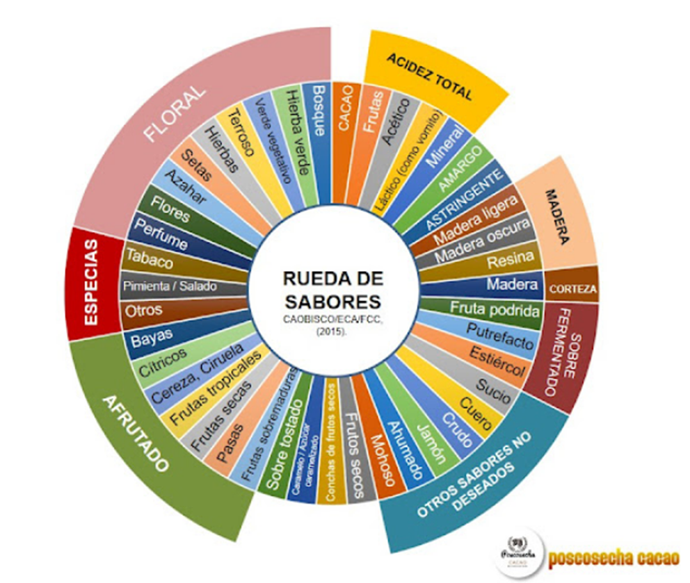

Para el análisis sensorial a través de la rueda, se tiene presente: la agrupación general y luego unas subcategorías. Se habla de notas de sabor, ya que por ejemplo en el caso de sabores no deseados como sucio, no se refiere a que la muestra tenga como ingrediente mugre o suciedad. Igualmente pasa con el sabor a estiércol, no es que el chocolate tenga heces en su muestra, sino que en algún paso de proceso se pudo contaminar con el olor.

En el caso de que los jueces realicen una evaluación sensorial del grano como tal y no de licor de cacao preparado, se aplica una prueba con descriptores como los del siguiente ejemplo. Donde las categorías que agrupan los descriptores no son sabores en general sino referencias al proceso de beneficio y postcosecha.

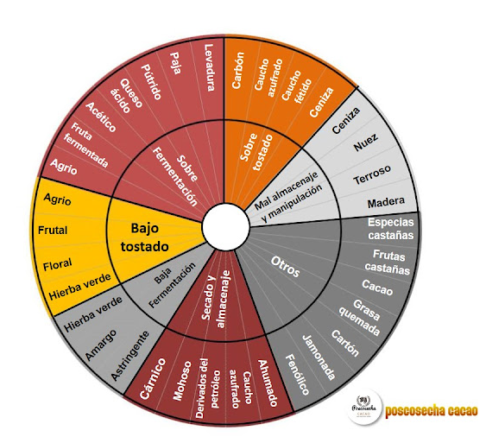

**2. Laboratorio del análisis sensorial**

Es el espacio destinado a realizar las pruebas de análisis, en algunos casos también es llamado cocina experimental. En él se preparan las muestras a analizar sensorialmente y dependiendo del caso se le realizan mediciones y pruebas como las microbiológicas, de textura, de comportamiento de fluidos o estudios reológicos, entre otras. Generalmente están equipados con:

* PH metro, para medir el PH de los alimentos. El cual está dado en una escala del 0 al 14 donde 7 es neutro, 0 ácido y 14 alcalino.
* Balanzas analíticas: para registrar peso ya sea en gramos, onzas o sus equivalentes mayores.
* Material volumétrico y aforados en vidrio como: pipetas, buretas y matraz.

En el caso del cacao y el chocolate son necesarios, básicamente, los siguientes implementos:



En cuanto a normatividad de las instalaciones se requiere cumplir con las condiciones que han sido estandarizadas mediante la norma ISO 8589:2007. Las buenas prácticas de manufactura, BPM, el Análisis de Peligros y de Puntos Críticos de Control - Appcc, entre otras, en la cual se establece que las instalaciones deben estar diseñadas de tal forma que cumpla con la normatividad de higiene y manipulación de alimentos, que tenga superficies fáciles de limpiar y desinfectar mesones de mármol o acero inoxidable, que sea bien ventilada, con iluminación suficiente, y equipada con refrigeradores, equipos de cocción y los necesarios para la preparación de las muestras, igualmente todos los que requiera el alimento a catar o analizar.

Los espacios deben contar con un área específica para la preparación de las muestras, apartado y diferenciado de la zona de degustación, la cual consta de cabinas totalmente blancas, con divisiones que impidan la interacción entre los catadores, para que cada experto esté aislado de los otros y de cualquier estímulo externo ajeno al alimento a analizar. Un grupo de personas en un salón de clases

También debe contar con un área separada para que los jueces puedan discutir los resultados y un área tipo oficina donde se realice la planeación del trabajo y todo el procesamiento de datos de los análisis. Es importante considerar tener espacio de almacenamiento de muestras y contramuestras (muestras de respaldo) y almacenamiento de enseres de aseo separados para evitar contaminación por olores o sustancias con las muestras, entre otros.

Un ejemplo básico de los planos de un laboratorio sería el siguiente.





Según la Norma GTC226 – 2012 el área de análisis de muestras debe ubicarse de tal forma que los expertos no entren en contacto con ruidos, olores, interferencias con otros jueces o experto, con el fin de evitar cualquier percepción de otros que contamine el proceso de juzgamiento. Incluso cada cabina debe tener unas luces que bloquean el color, permitiendo al juez apreciar el color y brillo del alimento mas no del entorno.

Todas las instalaciones e implementos deben ser cómodos y estar en buen estado, recordemos que se trata de crear un ambiente lo más neutro posible para que ningún aspecto interfiera con la apreciación de los órganos de los sentidos. También debe tener un lavamanos con el fin de facilitar el enjuague de la boca de muestra a muestra. Sobra decir, que las condiciones de limpieza de estos lugares deben ser excelentes y según la normatividad. 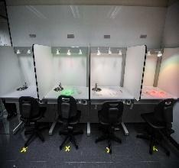

**3. Panel de evaluación sensorial**

Lo relevante en un laboratorio de análisis sensorial son los expertos, también llamados jueces o panelistas que se han entrenado con el objetivo de distinguir:





Generalmente un juez se especializa en un determinado grupo de alimentos y entrena su paladar en torno a este, por ejemplo, el chocolate, los vinos, los quesos etc. A este tipo de jueces se les denomina Jueces Experimentados o jueces expertos. Contrario a cuando se solicitan consumidores normales para establecer preferencias entre alimentos, a las personas no entrenadas que participan en estas pruebas se les denomina jueces inexpertos o subjetivos.

Estos jueces expertos están organizados bajo el líder del panel, quien es el encargado de establecer: los protocolos, técnica sensorial que se implementará, alimentos a analizar, fechas, formatos, muestras, etc. Igualmente, debe dirigir a los auxiliares del laboratorio, quienes son los que realizan las labores operativas de alistamiento y preparación de muestras; alistamiento de cabinas con todo lo necesario para el proceso de juzgamiento o cata entre otros.

Por ejemplo, una cabina para análisis sensorial, que es alistada por un auxiliar debe tener lo siguiente:



De igual manera, se debe detallar el panel sensorial y cómo interviene cada uno de los actores que hacen parte de este proceso, para ello se invita a observar el siguiente organigrama.



Cada empresa tiene sus protocolos a la hora de seleccionar al equipo o panel sensorial. Algunas consideraciones especiales para evitar en un posible juez son personas:

- Que consuman en exceso café, alcohol y cigarrillo.

- Con alergias a cualquier alimento.

- Con afecciones de salud en las vías respiratorias.

- En edad avanzada entre otras.

La razón de estos requerimientos no es discriminatoria, sino que alteran las facultades y respuesta de los órganos sensoriales, los cuales son el bien más preciado para un analista sensorial. La edad avanzada, lejos de descartar la experiencia se refiere más a ir perdiendo con el tiempo por procesos naturales de envejecimiento las capacidades, lo cual está demostrado científicamente. Dichos jueces o expertos son capacitados dentro del panel por la empresa y deben ser acreditados bajo un ente de calidad competente.

**4. Tipos de pruebas y normas correspondientes**

Existen varios tipos de prueba y su aplicación depende de cuál sea el objetivo de la prueba en sí, y a qué tipo de alimento se le va a aplicar, todas estas decisiones están a cargo del líder del panel sensorial.

Dentro de las pruebas sensoriales básicas se encuentran:



Cada una de estas pruebas tiene unos formatos establecidos y un tipo de pregunta según el objetivo de la prueba. Las respuestas deben ser cerradas, para facilitar la tabulación y análisis estadístico.

Si bien las pruebas anteriores determinan qué tipo de respuesta dar, está también la importancia de identificar los sabores, para ella se puede realizar de dos formas: en consenso o independientes. Estas son pruebas grupales de todo el panel incluyendo al líder; en la primera, hacen la prueba en conjunto y discuten los resultados abiertamente; en la otra como su nombre lo indica, realizan la prueba por separado, pero, previamente, han discutido en grupo sus apreciaciones sobre el producto a analizar, registran los datos en el formato estipulado de forma independiente y luego hacen una consolidación grupal.

El líder debe recoger la información arrojada y realizar los análisis estadísticos y sacar las conclusiones correspondientes. Los atributos y escalas a medir son las siguientes:

* La intensidad de los sabores debe ser valorada bajo una escala estándar, en este caso se mide del 0 al 5, donde 0 es no perceptible, 5 muy fuerte y 3 moderado. Estas escalas están estandarizadas en la NTC 3929 (2029).
* La impresión total: en este caso se habla de impresión como la percepción de sí, los atributos en general son armoniosos o adecuados entre sí, se mide en una escala de 1 a 3; donde 1 es bajo, 2 es medio y 3 es alto.

Para realizar un proceso de análisis sensorial o cata se deben tener las siguientes consideraciones:



**5. Las muestras**

Por muestras se hace referencia a una porción del alimento que se va a analizar y que es presentada al panel sensorial, estas muestras deben llegar a los jueces o expertos en las mejores condiciones y estas dependen del tipo de alimento. A modo general, estos son los puntos a tener en cuenta para la preparación de las muestras:



En conclusión, las pruebas sensoriales convirtieron en ciencia la forma en la que se analiza un alimento, ya que le otorgaron medidas y escalas a atributos que podría pensarse que son subjetivos al ser percibidos únicamente por el sistema nervioso.

Sin embargo, con ciencias como la estadística se logra determinar dichos atributos y dar un valor de diferenciación a productos como el cacao, importante para todos los productos elaborados a partir de él, lo cual genera valor en el ámbito económico de los transformadores.

1. **Síntesis**

A continuación, se presenta la síntesis que recopila los principales elementos abordados para el desarrollo del componente formativo, donde se profundiza acerca del análisis sensorial, desde la normativa y los diferentes procedimientos que esto incluye:

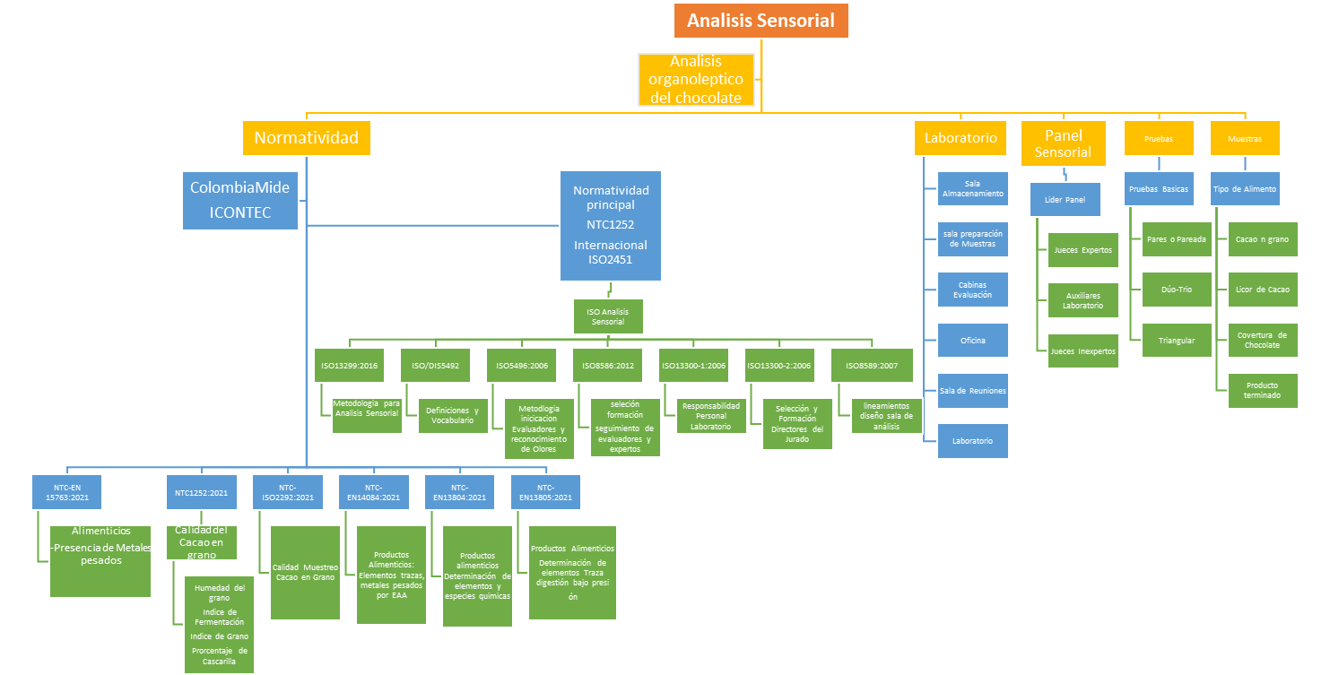

1. **ACTIVIDADES DIDÁCTICAS (Se debe incorporar mínimo 1, máximo 2)**

| DESCRIPCIÓN DE ACTIVIDAD DIDÁCTICA | |
| --- | --- |
| Nombre de la Actividad | Análisis sensorial |
| Objetivo de la actividad | Reconocer los conocimientos adquiridos que definen la planificación de la prueba sensorial del cacao. |
| Tipo de actividad sugerida |  |
| Archivo de la actividad  (Anexo donde se describe la actividad propuesta) | *CF10_ actividad_didactica_completar_espacios* |

1. **MATERIAL COMPLEMENTARIO:**

Relacionar el material de apoyo o complementario de los temas abordados en este recurso. Se debe incluir al menos un par de elementos que complementen el tema del componente formativo.

| Tema | Referencia APA del Material | Tipo de material  (Video, capítulo de libro, artículo, otro) | Enlace del Recurso o  Archivo del documento o material |
| --- | --- | --- | --- |
| Marco Normativo Análisis Sensorial | Quintana, L., y Jerez, A. (2021). *Evaluación integral de la calidad sensorial del cacao.* Sello Editorial UNAD. <https://hemeroteca.unad.edu.co/index.php/book/article/download/4852/4570/16800> | PDF | <https://hemeroteca.unad.edu.co/index.php/book/article/download/4852/4570/16800> |
| Tipos de pruebas y normas correspondientes | Domínguez, M. (2017). *Guía para la evaluación sensorial de alimentos.* Agrosalud. <https://lac.harvestplus.org/wp-content/uploads/2008/02/Guia-para-la-evaluacion-sensorial-de-alimentos.pdf> | PDF | <https://lac.harvestplus.org/wp-content/uploads/2008/02/Guia-para-la-evaluacion-sensorial-de-alimentos.pdf> |

1. **GLOSARIO:**

| TÉRMINO | SIGNIFICADO |
| --- | --- |
| Análisis sensorial | estudio y análisis de las propiedades organolépticas de un producto. |
| Anosmia | pérdida del olfato que conlleva a una insensibilidad para percibir los sabores. |
| Astringencia | sabor que produce sensaciones de amargor y sequedad intensa en la boca. |
| contramuestras | muestra de respaldo, tomada en las mismas condiciones que la muestra principal. |
| Panel sensorial | grupo de profesionales y técnicos encargados de coordinar y aplicar las pruebas sensoriales a alimentos. |
| Organolépticas | atributos físicos de un producto o alimento que podemos percibir y describir gracias a los órganos de los sentidos. |

1. **REFERENCIAS BIBLIOGRÁFICAS:**

Camargo, C. (2017). *Conformación de un grupo de jueces, expertos en entrenamiento para el funcionamiento de un panel de evaluación sensorial en la UNAD.* (Tesis de Grado). UNAD, Bucaramanga. <https://repository.unad.edu.co/bitstream/handle/10596/18598/1095794698.pdf?sequence=1&isAllowed=y>

Chabers, E. (2019) Analysis of sensory properties in foods: A special Issue. *Foods, 8*(8), 291. <https://www.mdpi.com/2304-8158/8/8/291/htm>

Curso Superior de Degustación de Vinos. (2007). *El análisis sensorial.* EEAMendoza. INTA <https://inta.gob.ar/sites/default/files/script-tmp-29__el_anlisis_sensorial.pdf>

Domínguez, M. (2017). *Guía para la evaluación sensorial de alimentos.* Agrosalud. <https://lac.harvestplus.org/wp-content/uploads/2008/02/Guia-para-la-evaluacion-sensorial-de-alimentos.pdf>

Drewnowski, A., & Moskowitz, H. (1985). Sensory characteristics of foods: New evaluation techniques. *The American Journal of Clinical Nutrition,* 42, 924-931. <https://www.researchgate.net/publication/19101309_Sensory_characteristics_of_foods_New_evaluation_techniques>

Quintana, L., y Jerez, A. (2021). *Evaluación integral de la calidad sensorial del cacao.* Sello Editorial UNAD. <https://hemeroteca.unad.edu.co/index.php/book/article/download/4852/4570/16800>

1. **CONTROL DEL DOCUMENTO**

|  | Nombre | Cargo | Dependencia  *(Para el SENA indicar Regional y Centro de Formación)* | Fecha |
| --- | --- | --- | --- | --- |
| Autor (es) | Diana Carolina Pachón Meneses | Experta Temática | Regional Norte de Santander - Centro de la Industria, la Empresa y los Servicios. | Octubre de 2022 |
| Leydy Jhuliana Jaramillo Mejía | Diseñador instruccional | Regional Distrito Capital- Centro de Gestión Industrial | Octubre de 2022 |
| Silvia Milena Sequeda Cárdenas | Asesora metodológica y pedagógica | Regional Distrito Capital - Centro de Diseño y Metrología. | Octubre de 2022 |
| Rafael Neftalí Lizcano Reyes | Responsable Equipo de Desarrollo Curricular | Regional Santander - Centro Industrial del Diseño y la Manufactura | Octubre de 2022 |
|  | José Gabriel Ortiz Abella | Corrector de estilo. | Regional Distrito Capital - Centro de Diseño y Metrología. | Octubre del 2022. |

1. **CONTROL DE CAMBIOS**

**(Diligenciar únicamente si realiza ajustes a la Unidad Temática)**

|  | Nombre | Cargo | Dependencia | Fecha | Razón del Cambio |
| --- | --- | --- | --- | --- | --- |
| Autor (es) |  |  |  |  |  |